AGİLE/KANBAN/SCRUM BOOTCAMP PROJE ÖDEVİ

Hazırlayan: Sude Çandır

SORU 1: Çevik Manifesto'nun 4 değerinde de daha çok önem verdiğimiz alanların nedenleri hakkında açıklama yazınız.

1. BİREYLER ve ARALARINDAKİ ETKİLEŞİMLER > KULLANILAN ARAÇ ve SÜREÇLER

Çevik manifesto, süreçlerden ya da araçlardan daha çok bireylere ve etkileşimlere önem verir. Çevik manifestoya göre, en verimli çalışmalar kendi içinde organizasyon becerisi gelişmiş olan takımlardan gelmektedir. Motivasyon temel unsurlardan biridir. Kullanılan araç ve süreçler bize büyük ölçüde yarar sağlasa da çalışma ortamında anlaşmazlık, takımın ortak paydada buluşamaması vb. gibi durumlarda kullanılan araçlar ve süreçlerden projede gecikme gibi birçok istenmeyen durumla karşılaşabiliriz ve projeden istediğimiz faydayı elde edemeyiz.

1. ÇALIŞAN YAZILIM/HİZMET/ÜRÜN > DETAYLI DOKÜMANTASYON

Detaylı dokümantasyonlara, çalışan yazılım, hizmet veya ürün kadar önem vermez çünkü planları körü körüne takip etmektense değişime sürekli cevap verilmesi istenir. Bu değişimlere hızlı cevap verilmesi gerekir ve zamanı verimli kullanmak oldukça önemlidir. Dökümantasyonlar, çalışanlara bir rota oluşturması bakımından önemli olsa da uygulamaya geçirilmeyecek dökümantasyon şirket için zaman kaybı olabilir.

1. MÜŞTERİ İLE İŞBİRLİĞİ > SÖZLEŞMEDEKİ KESİN KURALLAR

Çevik manifestonun en temel amaçlarından biri, işlerin hem en erken zamanda hem de istikrarlı bir biçimde müşteriye teslimini sağlayabilmektir. Bu, sağlıklı ilerleme müşteri ile işbirliği olmadan gerçekleşemez. Müşterinin isteklerini iyi anlayabilmek oldukça önemlidir. Özellikle ekibin daha erken bir aşamada gerekirse bir rota düzeltmesi yapmasına olanak sağlaması ve gerekirse gereksinimlerini yeniden tanımlamasına yardımcı olması bakımından oldukça önemlidir. Sözleşmeler gereken durumlarda, müşteri için esnetilebilir olmalıdır .

1. DEĞİŞİKLİKLERE UYUM SAĞLAYABİLMEK > MEVCUT PLANI TAKİP ETMEK

Değişim ihtiyacı bir masraf değil, projenin iyileştirilmesine yardımcı olan bir geribildirim olarak görülmelidir. Agile takımları, sprintler ile hızlıca değişime ayak uydurabilir. Bu bir plan çerçevesinde ilerlemek anlamına gelmez. Değişim ihtiyaçları saptanmalı ve planlar bu doğrultuda değişime açık olmalıdır.

Soru 2: Scrum'ın değerlerini örnek vererek açıklayınız.

1. Cesaret – Courage

Scrum felsefesi yenilikleri açıktır. Takım üyelerinin yeni şeyler denemeye cesareti yoksa scrum felsefesine uygun bir çalışma yapılamaz.

Örneğin, Scrum takımlarının kendi kendini iyileştirmesi istenir ve feedback toplantıları yapılır. Bu toplantılar takımın birlikte nasıl çalıştığını görmemizi sağlar ve varsa sorunlar dile getirilmesi istenir. Sorunları söylemeye cesareti bulunmayan bireylerden oluştan takımlarda ilerleme kaydetmek zordur.

2.Odak – Focus

Bir scrum takım üyesi, commit ettiği işlere ve sprint goal’üne odaklanmalıdır. Bu bir sprint boyunca sürer. Takım hedefleri doğrultusunda, takımın bir üyesinin odağını bu sürece verebilmesi oldukça önemlidir. Scrum felsefesi odaklanmayı temel alır. Örneğin, Product Backlog önceliklendirilmiş sıralı bir liste olarak yapılacak en önemli işin ne olduğuna odaklanılması sağlar. Bir uygulamadan daha örnek verecek olursak takıma rehberlik etmesi için Sprint Hedefi (Sprint Goal) tanımlanır ve bu hedefe odaklanarak sprint koşulur.

3.Taahhüt – Commitment

Kısaca tahhüt etmek, söz verdiklerimizdir. Bir scrum takımı üyesiysek, ilk taahütümüz değerlere uymaktır. Örneğin, sprint planlaması yapılan bir toplantıda ekibin istikrarlı bir biçimde çalışması, ortak hedef doğrultusunda önemli kararlar alması çok önemlidir ve sprint boyunca development team’in hedefe yürümesindeki motivasyon kaynağı scrum felsefesinin doğurduğu değerlere taahhüttür.

4. Saygı – Respect

Başarılı bir scrum takımının temelinde üyelerin birbirine karşı duyduğu saygı ve güven vardır. Takım üyeleri, farklı düşüncelere saygı duyabilmeledir. Geribildirimler saygı çerçevesinde yapılmalıdır. Örneğin, takımın başırısı için Product Backlog maddelerinde ve önceliklendirilmesinde takım üyeleri Product Owner’ın kararlarına saygı göstermelidir. Bu saygı söz konusu değilse, büyük karmaşalar doğabilir.

5.Açıklık – Openness

Açıklık, takımın ihtiyaçlarını belirlemek için oldukça önemlidir. Takımda ihtiyaçlarımızı çekinmeden belirteceğimiz bir ortamın olması takımın ihtiyaçlarının karşılanması bakımından oldukça önemlidir. Yargılayıcı bir üslubun bulunmadığı, saygı ve güveni temel alarak ilerleyen takımların üyeleri, isteklerini çekinmeden, açık bir bir biçimde ifade edebilirler. Takımca ilerlenen projelerde açık ve şeffaf davranılırsa ki takım içinde saygı ve güven oluşur. Örneğin, scrum felsefesinde Sprint Retrospective etkinlikleri, takımın etkileşimlerini, süreçlerini ve araçlarını sürekli iyileştirmeye odaklar. Bu etkinlikler, takım üyeleri açık geribildirimlerde bulumuyorsa bir önem ifade etmez.

Giriş

Altı kişiden oluşan takım satışlarını arttırmak için bir e-ticaret sitesi oluşturmak istiyor. Projenin sistematik bir şekilde ilerlemesini isteyen bu takım bir scrum master ve product owner yardımıyla bir scrum takımı oluşturuyor. E-ticaret sitesi, ürünlerinizi sergilediğiniz ve online müşterilerinizin seçimlerini yaptığı sanal alandır.

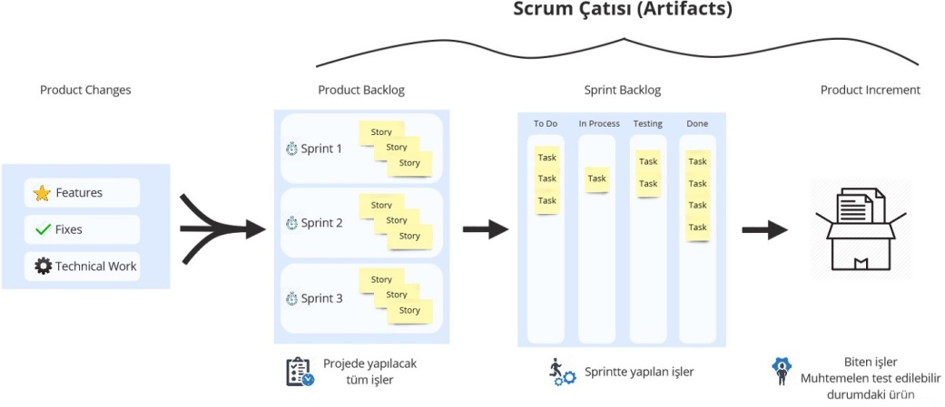

Product Backlog

Product backlog (ürün iş listesi), bir ürünün meydana gelme sürecinde yapılması gereken işlerin önem sırasına göre sıralandığı tek listedir. Product backlog dinamiktir ve ihtiyaçlara göre değişkenlik gösterebiliriz. Product Owner, Product Backlog’u yönetmekle sorumlu olan kişidir.

EPİKLER:

Epiklerin daha net bir şekilde anlaşılması için ayrı olarak listeledim. Epikleri, INVEST kurallarına uygun bir şekilde yazdım. Çalışmanın geri kalanında epiklerin user story’lerini detaylıca açıklayacağım.

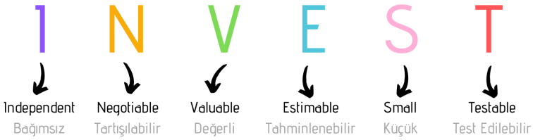

1. Müşteriler için kullanımı basit bir UI tasarlanması

2) Ürünlerin doğru listelenmesi

3) Ürünlerin satın alınabilmesi

4) Kullanıcıya ait kişisel bir sayfa oluşturulması

5) Müşteri destek hattı hizmetinin sağlanması

6) Satın alınan ürünlerin teslimatının sağlanabilmesi

7) Ürünlerin stoklarının sağlanması

EPİK 1: (Müşteriler için kullanımı basit bir UI tasarlanması)

Doğru font&tema seçimi

|  |  |
| --- | --- |
| User Story | Kabul Kriteri |
| 1. Bir müşteri olarak, 2. güzel tasarlanmış bir web sitesinde alışveriş yapmak istiyorum. 3. Böylelikle alışveriş yaparken daha çok keyif alabilirim | Parlaklığı çok fazla renkler ve gözü yoran fontların kullanılmamasına dikkat et.  Düşük çözünürlüklü görsellerin kullanılmamasına dikkat et. |

Sadelik

|  |  |
| --- | --- |
| User Story | Kabul Kriteri |
| 1. Müşteri olarak, 2. sitede gezinirken aradığım ve istediğim ürünü çok efor sarfetmeden bulabilmeliyim 3. Böylelikle zamandan tasarruf etmiş olacağım. | Gereksiz textlerin olmadığını kontrol et.  Search butonu, ana sayfa butonu gibi komponentlerin ön planda olmasına dikkat et. |

EPİK 2: (Ürünlerin doğru listelenmesi)

Ürün filtreleme

|  |  |
| --- | --- |
| User Story | Kabul Kriteri |
| 1. Müşteri olarak, 2. spesifik bir ürün veya belli kriterlere uygun bir ürün aradığımda onu daha kolay bulabilmeliyim. 3. böylelikle aradığım ürüne daha kısa sürede ulaşmış olurum. | Ürünlerin fiyat, puan, indirim ve yorum sayısına göre sıralabilme özelliğini kontrol et.  Ürün özelliklerinin güncel olup olmadığını kontrol et. |

Ürünlerin kategorilendirilmesi

|  |  |
| --- | --- |
| User Story | Kabul Kriteri |
| 1. Müşteri olarak, 2. bir ürünü ararken kategorilerden erişebilmeliyim. 3. Böylelikle hem benzer kategorideki ürünleri görmüş olurum hem de alakasız ürünlerle karşılaşmam. | Elektronik, giyim, kozmetik vs gibi kategorilerin oluşturulmasına dikkat et.  Ürün yelpazesini daraltmak için her bir kategori için alt-kategorilerin oluşturulmasına dikkat et.  Yanlış kategorilendirilmiş ürün olup olmadığını kontrol et. |

EPİK 3: (Ürünlerin satın alınabilmesi)

Güvenli bir ödeme

|  |  |
| --- | --- |
| User Story | Kabul Kriteri |
| 1. Müşteri olarak, 2. bir ürün satın almak istediğimde hesabımdan doğru miktarda para çekileceğinden emin olmak istiyorum. 3. Böylelikle e-ticaret sitesine güvenim artar. | Anlaşmalı olunan bankaların güvenirliğini kontrol et.  Ürünün listelendiği fiyat ile müşteriden tutarın aynı olup olmadığını kontrol et. |

EPİK 4: Kullanıcıya ait kişisel bir sayfa oluşturulması

Üyelik Oluşturma

|  |  |
| --- | --- |
| User Story | Kabul Kriteri |
| 1. Bir müşteri olarak, 2. Kendime ait bir profilimin olmasını istiyorum. 3. Böylelikle geçmiş siparişlerimi görebileceğim, şahsıma özel önerileri alabileceğim ve siparişimin ulaşım sürecinde takibini yapabileceğim. | Kullanıcının adres ve kişisel bilgilerinin doğru saklandığını kontrol et. |

Öneri Ürünler Sunulması

|  |  |
| --- | --- |
| User Story | Kabul Kriteri |
| 1. Bir tedarikçi olarak, 2. Ürünümün hedef kitleye ulaşmasını istiyorum. 3. Böylelikle satış miktarımı arttırabileceğim. | Bir müşterinin satın aldığını ürünlerin içeriklerine uygun sunulan ürünlerin alaka düzeyini kontrol et. |

EPİK 5: (Müşteri destek hattı hizmetinin sağlanması)

Destek Hattı Oluşturulması

|  |  |
| --- | --- |
| User Story | Kabul Kriteri |
| 1. Bir müşteri olarak, 2. Tedarikçi veya lojistik faaliyetleriyle ilgili herhangi bir sorunla karşı karşıya kaldığımda destek almak istiyorum. 3. Böylelikle bu problemler daha kolay çözülebilir. | Destek hattının kısa sürede dönüş yapıp yapmadığını kontrol et.  Destek hattının sorunlara çözüm bulma yöntemini kontrol et.  Destek hattının 7/24 aktif olup olmadığını kontrol et.  Destek hattının, tedarikçilerle ve lojistik firmalarıyla kolay iletişim kurup kuramadığını kontrol et. |

EPİK 6: Satın alınan ürünlerin teslimatının sağlanabilmesi

Lojistik Firmayla Anlaşma

|  |  |
| --- | --- |
| User Story | Kabul Kriteri |
| 1. Bir tedarikçi olarak, 2. Hizmet verdiğim ürünün, güvenli ve hızlı teslim edileceğinden emin olmak istiyorum. 3. Böylelikle müşteri memnuniyetimi arttıracağım ve satışlarım artış gösterecek. | Lojistik faaliyetlerinin maliyetini kontrol et.  Ürünlerin zamanında teslim edilip edilmediğini kontrol et.  Ürünlerin hasarsız kontrol edilip edilmediğini kontrol et. |

Kargo Takibinin Yapılması

|  |  |
| --- | --- |
| User Story | Kabul Kriteri |
| 1. Bir müşteri olarak, 2. Sipariş ettiğim ürünün kargo takibini yapabilmek istiyorum. 3. Böylelikle gün içi planlarımı kargomun durumuna göre yapabileceğim. | Lojistik firmasının, teslimat bilgilerini doğru verip vermediğini kontrol et.  Lojistik firmasının, ürünün yola çıktığı andan itibaren, süreç hakkında sürekli doğru bilgilendirme yapıp yapmadığını kontrol et. |

EPİK 7: (Ürünlerin stoklarının sağlanması)

Depo Sağlanması

|  |  |
| --- | --- |
| User Story | Kabul Kriteri |
| 1. Bir tedarikçi olarak, 2. Ürünlerimin güvenli bir şekilde muhafaza edileceğinden emin olmak istiyorum. 3. Böylelikle ihtiyaç duyulduğu takdirde, güvenle muhafaza edilmiş ürünümün satışını yapabileceğim. | Tutulan deponun ürün miktarı için yeterli olup olmadığını kontrol et.  Ürünün muhafaza edilebilir koşullarına göre depoda tutulup tutulmadığını kontrol et.  Depoyu, dağıtım açısından en uygun merkezde konumlandırılmasına dikkat et. |

Stoktaki Ürünlerin Miktarının Doğruluğu

|  |  |
| --- | --- |
| User Story | Kabul Kriteri |
| 1. Bir tedarikçi olarak, 2. Stoğumda olan ürünlerin miktarının müşteriye doğru yansıtılmasını istiyorum. 3. Böylelikle, müşterinin ihtiyacını karşılayabileceğim. | Stok miktarlarının doğruluğunu kontrol et.  Ürünlerin isimlerini ve miktarlarını bulunduran bir liste olup olmadığını kontrol et.  Stokların güncel olarak takibinin yapılıp yapılmadığını kontrol et. |

Sprint Planlaması

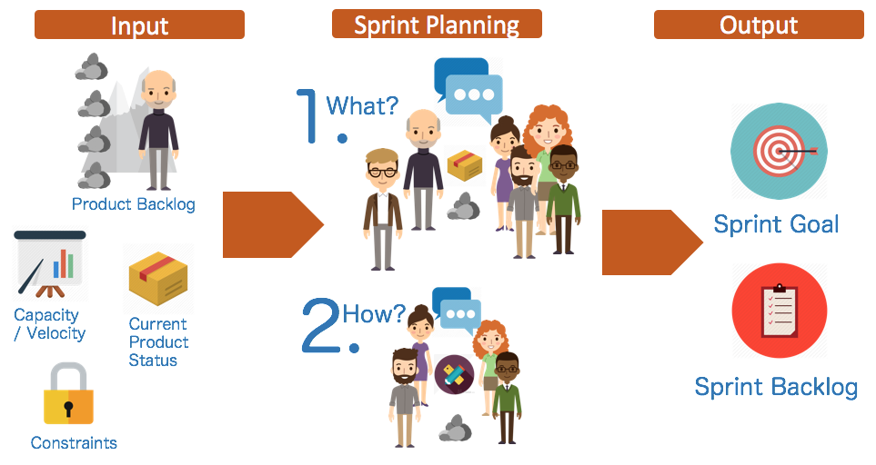

Sprint Planı, Ürün Sahibi tarafından aktarılan taleplerin 2-3 haftalık periyotlar halinde gerçekleştirilmesini sağlamaya yönelik belirlenen plandır. Planın çıkarılması sürecinde Ürün Sahibi, Scrum Master ve Scrum ekibinin katıldığı Sprint Planlama Toplantıları gerçekleştirilir. Bu aşamada takım, Product Backlog’taki Story’leri Sprint Backlog’a taşır. Storyler, bölünerek sekiz saatten daha az sürede bitecek tasklara dönüşür. Bu aşamada hikayelerin risk değerlendirmesi yapılır. Bu aşamada belirlenen taskların öncelik sıralamasını MoSCoW yöntemine göre yaptım. Ardından taskları puanlandırarak, işlem sırasına soktum.

* **M**ust-Have: Üründe mutlaka sahip olması istenen Feature’lardır. Bu özelliklerden bir tanesi bile yapılmazsa proje başarısız olur.
* **S**hould Have: Must-have kadar kritik olmasa da önem dereceleri yüksek Feature’lardır.
* **C**ould Have: Olması arzu edilen, ürüne değer kazandıran Feature’lardır.
* **W**on’t Have: En az iş değeri katacak Feature’lardır. Şuanda yapılamayacak ya da isteklerdir.

Tasklar, Öncelik Sıraları ve Puanları

-Parlaklığı çok fazla renkler ve gözü yoran fontların kullanılmamasına dikkat et.(could) 3  
-Düşük çözünürlüklü görsellerin kullanılmamasına dikkat et.(could) 3

-Gereksiz textlerin olmadığını kontrol et.(could) 3

-Search butonu, ana sayfa butonu gibi komponentlerin ön planda olmasına dikkat et.(should)4

-Ürünlerin fiyat, puan, indirim ve yorum sayısına göre sıralabilme özelliğini kontrol et.(could)3

-Ürün özelliklerinin güncel olup olmadığını kontrol et. (should)4

-Elektronik, giyim, kozmetik vs gibi kategorilerin oluşturulmasına dikkat et.(could)3

-Ürün yelpazasini daralmak için her bir kategoriler için alt-kategorilerin oluşturulmasına dikkat et.(could)3

-Yanlış kategorilendirilmiş ürün olup olmadığını kontrol et.(could)3

-Anlaşmalı olunan bankaların güvenirliğini kontrol et. (must)5

-Ürünün listelendiği fiyat ile müşteriden tutarın aynı olup olmadığını kontrol et.(must)5

-Kullanıcının adres ve kişisel bilgilerinin doğru saklandığını kontrol et. (must) 5

-Bir müşterinin satın aldığını ürünlerin içeriklerine uygun sunulan ürünlerin alaka düzeyini kontrol et. (could)3

-Destek hattının kısa sürede dönüş yapıp yapmadığını kontrol et.(could)3

-Destek hattının sorunlara çözüm bulma yöntemini kontrol et.(could)3

-Destek hattının 7/24 aktif olup olmadığını kontrol et.(wont) 1

-Destek hattının, tedarikçilerle ve lojistik firmalarıyla kolay iletişim kurup kuramadığını kontrol et.(should)4

-Lojistik faaliyetlerinin maliyetini kontrol et.(could) 2

-Ürünlerin zamanında teslim edilip edilmediğini kontrol et.(should) 4

-Ürünlerin hasarsız kontrol edilip edilmediğini kontrol et. (must) 5

-Lojistik firmasının, teslimat bilgilerini doğru verip vermediğini kontrol et.(should) 4

-Lojistik firmasının, ürünün yola çıktığı andan itibaren, süreç hakkında sürekli doğru bilgilendirme yapıp yapmadığını kontrol et.(could) 3

-Tutulan deponun ürün miktarı için yeterli olup olmadığını kontrol et. (could) 3

-Ürünün muhafaza edilebilir koşullarına göre depoda tutulup tutulmadığını kontrol et.(should)4

-Depoyu, dağıtım açısından en uygun merkezde konumlandırılmasına dikkat et. (should)4

-Stok miktarlarının doğruluğunu kontrol et.(could)

-Ürünlerin isimlerini ve miktarlarını bulunduran bir liste olup olmadığını kontrol et.(could)

-Stokların güncel olarak takibinin yapılıp yapılmadığını kontrol et.(must)

Bir sonraki adım olarak öncelik sıralaması yapılan tasklar için bir sprint backlog oluşturdum. Backlog oluşturulurken işlerin yapım sırasında, süresi ve önemi baz alındı. Önemli ve daha az süren işler önce teslim edildi. İlk olarak olmazsa olmaz işlerin yapımına başlanıldı. Aaşağıdaki tabloda işlerin önem dereceleri(high, normal, low) oklarla belirtilmiştir. Bu önem dereceleri, zaman kısıtı göz önüne alınarak gruplandırılmış ve projeye başlanmıştır. Aşağıda projenin sprint backlogunu görüyoruz.

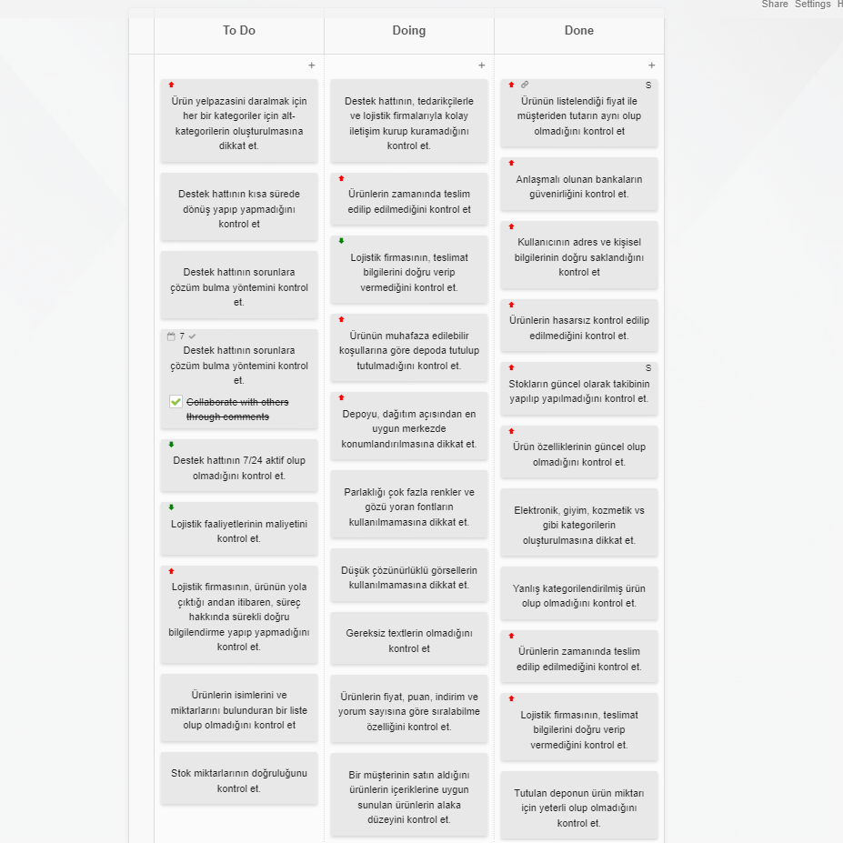

İşler yapım süresini tamamladığında bir sonraki aşamaya geçecek şekilde tasarlandı. Her task’a uygun takım üyesi atandı. Tasklar gerektiği yerde düzeltmelere ve geribildirimlere açık bir şekilde ilerledi. Böylelikle proje sistematik bir şekilde ilerlemiş oldu. Sprint ritüelleri, metodolojiye uygun bir şekilde gerçekleştirildi.

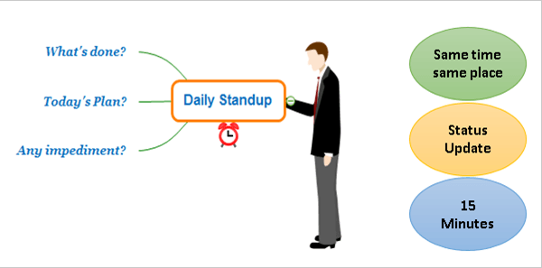

Soru 4: Bu eğitimin size kattıklarını anlatınız.

Yaklaşık iki hafta süren bootcamp sürecinde, hem kendi yaşam düzenime hem de çalışma hayatıma uygulayacağım prensipler öğrendim. Öncelikle zaman yönetiminin ne kadar önemli bir konu olduğunu anladım. Geleneksel yöntemlerle aklımıza kazınmış düşünceler yüzünden bazı ritüeller gözümüzde zaman israfı olarak değerlendirilebiliyor fakat kısa süreli bir geribildirim toplantısının bile proje ilerleme sürecindeki etkisi çok büyük olabiliyor. Özellikle yapılacak işleri önceliklendirmenin proje yönetim sürecinde ne kadar önemli bir rol oynadığını gördüm. Genellikle hayatımızda zorluk derecesi üstte görülen işleri bir kenara atmak isteriz ve bize hep bir yük olarak gelir. Scrum felsefesinde bu zor görülen işlerin, kendi kendini organize eden takımlarla, görev paylaşımı yapılarak daha kısa zamanda daha kolay çözümlerle halledilebilir olmasının kullanılabilirliğini, günümüz teknolojisinde daha çok yararlanılması gerekilen bir araç olarak görüyorum.

Bootcamp sürecim, bana takım olarak çalışabilmenin ne kadar büyük bir fayda olduğunu öğretti. Doğru yapılan bir görev paylaşımının projenin ilerleyişinde çok önemli bir rol oynadığını gördüm. Ali Hocamız, derslerimizde scrum değerlerinin önemini çok kere vurguladı. Bu değerlerin iş hayatımızda olması gerektiği gibi kendi hayatımızın da değerleri olduğunu anladım.

Son olarak bootcamp sürecim benim için büyük bir motivasyon oldu. Hayatımın geri kalanında çokça yararlanacağım bir çok prensip öğrendim. Bu bilgileri edindiğim süreç, Ali Hoca’nın hayata pozitif bakışı, geribildirimlerimize verdiği önem ve interaktif dersler sayesinde çok değerli oldu.